Приложение № 4
Порядка рассмотрения и проведения
конкурсного отбора инициативных
проектов, выдвигаемых для получения
финансовой поддержки за счет субсидий
из областного бюджета,
а также контроля за их реализацией

ОТЧЕТ
об итогах реализации инициативного проекта

1. Наименование поселения, муниципального района или городского округа, на территории которого реализовывался инициативный проект:
город Ростов-на-Дону.
2. Наименование инициативного проекта: «Благоустройство территории, прилегающей к зданию МБУ ДО ДШИ №6 имени Г.В. Свиридова по адресу: г. Ростов-на-Дону, улица Вавилова, 1».
3. Информация об итогах реализации инициативного проекта – реализован.
4. Даты начала и окончания реализации инициативного проекта: 01.07.2024-01.10.2024.
4.1. Информация о причинах нарушения сроков реализации инициативного проекта, в случае если такой срок нарушен: проект реализован в срок.
4.2. Планируемый срок реализации инициативного проекта в случае нарушения установленного срока – реализован.

№  п/п | Наименование выполненной работы, оказанной услуги, закупленного товара  в рамках реализации инициативного проекта | Стоимость  выполненной работы, оказанной услуги, закупленного товара  в рамках реализации инициативного проекта* | Ф.И.О. физического лица и (или) индивидуального предпринимателя, наименование юридического лица, выполнившего работу**
1 | 2 | 3 | 4
1. | Благоустройство территории, прилегающей к зданию МБУ ДО ДШИ №6 имени Г.В. Свиридова по адресу: г. Ростов-на-Дону, улица Вавилова, 1 | 2 629 101,02 руб. | ИП Аветисян Оганнес Аренович
2. | Приобретение граблей, лопат. | Имущественное участие | Ахлюстина Людмила Гавриловна
2. | Приобретение хозяйственного инвентаря (грабли, лопаты) | Имущественное участие | Елизарьева Оксана Гарьевна
2. | Приобретение граблей, лопат | Имущественное участие | Катодикиди Игорь Александрович
2. | Материалы (мусорные мешки, лопаты) | Имущественное участие | Елизарьев Сергей Александрович
2. | Приобретение граблей, лопат. | Имущественное участие | Иванова Валерия Сергеевна

Сведения  о поступлении и расходовании средств на реализацию инициативного проекта | Планируемый  объем средств |  | Фактический  объем средств
 | Сумма,  (тыс. рублей) | Доля в общей сумме (процентов) | Сумма,  (тыс. рублей) | Доля в общей сумме (процентов)
1 | 2 | 3 | 4 | 5
Всего на реализацию инициативного проекта, в том числе: | 3 444,3 | 100,0% | 2 629,1 | 100,0%
объем средств областного бюджета | 1 991,8 | 57,8% | 1 520,4 | 57,83%
объем средств местного бюджета | 1 008,2  444,3 | 29,27%  12,89% | 769,6  339,1 | 29,27%  12,9%
объем инициативных платежей физических лиц | - | - | - | -
объем инициативных платежей юридических лиц, индивидуальных предпринимателей | ИП-57,1  ООО-174,9  Итого: 232 | 1,65%  5,07%  Итого: 6,73% | ИП-43,6  ООО-133,5  Итого: 177,1 | 1,65  5,08  Итого: 6,73
Причины отклонения от запланированной стоимости инициативного проекта | По итогам закупки сложилась экономия в сумме 585,5 тыс. руб.;  В результате выполнения работ сложилась экономия в сумме 229,6 тыс. руб.;  Общая экономия составляет 815,1 тыс. руб..

5. Фотоматериалы
N п/п | Фотография объекта до реализации инициативного проекта | Фотография объекта после реализации инициативного проекта
1. | 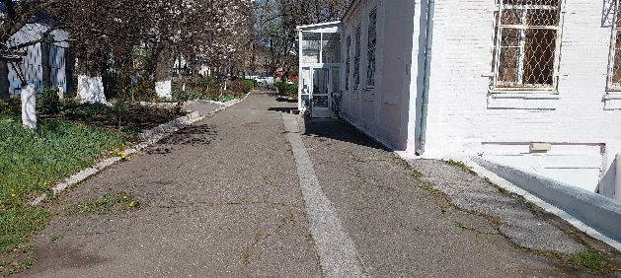 | 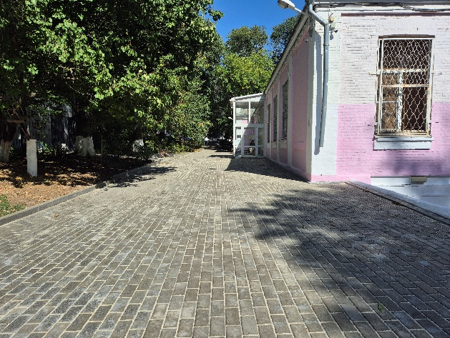
2. | 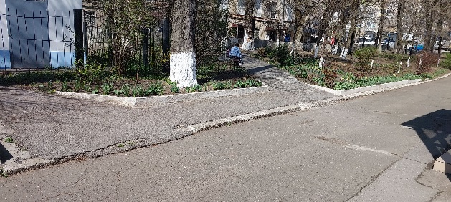 | 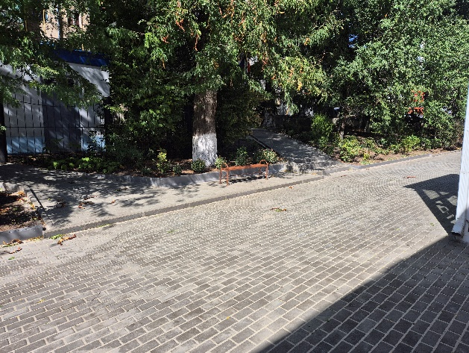
3. | 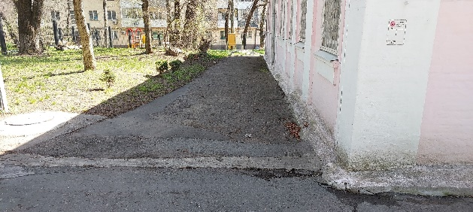 | 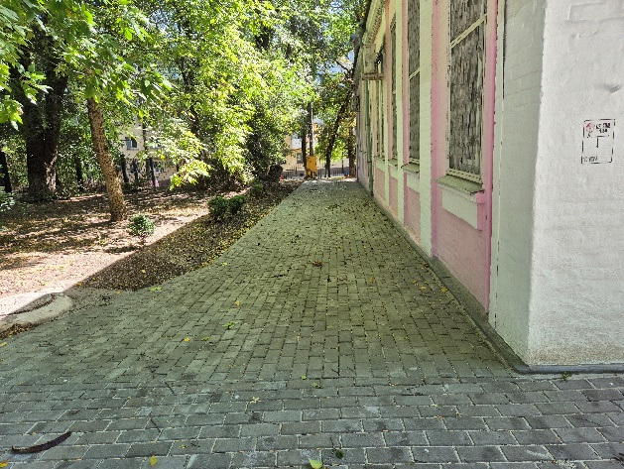
4. | 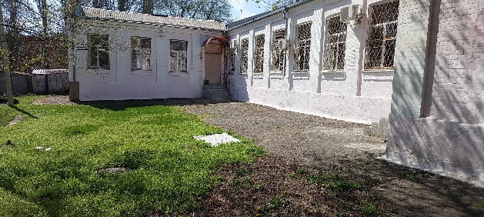 | 